

（Web UI自动化自测）

测试报告

设备型号： | HG6142HT（GPON 智能网关）
产品代号： | INTL 国际版
项目代号： | INTL 真机 Web 自动化测试
部 门： | 自动化测试
拟 制： | 自动化自测
审 核：
批 准：

版本记录
序号 | 版本号 | 生成时间 | 主要修改记录 | 作者 | 备注
1 | V1.0 | 2026-09-03 15:52:42 | INTL 真机接入测试（report） | 自动化自测 | run_id: 20260903_154644

【要求】
1、明确测试目的：禁止复制测试用例名称。在配套方案设计文档里，简要描述测试用例背景，解决何种问题，新增何种功能，并简要描述主要验证内容；
2、要求测试步骤清晰明确，文字说明需要使用到的配置、命令，而不是使用可读性差的函数名、命令行；
3、如命令行类功能测试，在备注中标注测试需要使用的命令行，并说明关键参数含义；
4、测试步骤和预期结果不允许为空；
5、备注栏尽量避免为空，可提供问题排查相关命令。

【目的】
1、提高测试用例可读性、可执行性。减少由于文档不清晰，导致的反复沟通成本；
2、要求尽量提供调试命令行，出现测试问题时集成测试人员能抓取有效调试log：可提高集成测试人员的问题排查能力；可提高研发人员定位问题效率；
3、高质量的测试用例是财富，长期积累，有助于提高后期工作效率，以及形成宝贵的文档资料，增强问题可追溯性。

自动化测试

测试项1：INTL-LOGIN-001 正确账号密码登录成功，跳转首页
测试类型 | Login
测试目的 | INTL-LOGIN-001 正确账号密码登录成功，跳转首页
预置条件 | 设备已上电，浏览器可访问 192.168.1.1
测试浏览器 | chromium
测试环境 | 1. 运营商: intl  2. 环境: real  3. 浏览器: chromium  4. 运行ID: 20260903_154644  5. 执行时间: 2026-09-03T15:46:45  6. 耗时: 4.4s
测试步骤 | 1. 访问登录页（real.navigate，path=/login.html）  2. 用户名输入框可见（real.assert_visible，selector=#user_name）  3. 密码输入框可见（real.assert_visible，selector=#loginpp）  4. 输入正确用户名（real.fill，selector=#user_name，value=${QCT_INTL_ADMIN_USER}）  5. 输入正确密码（real.fill，selector=#loginpp，value=${QCT_INTL_ADMIN_PASS}）  6. 点击登录（real.click，selector=#login_btn）  7. 跳转到首页（real.assert_url_contains，substring=main.html#/）  8. 主应用容器可见（real.assert_visible，selector=#app）  9. 截图首页（real.screenshot，name=INTL-LOGIN-001_home）
期望结果 | - 断言[visible]：用户名输入框可见  - 断言[visible]：密码输入框可见  - 断言[url_contains]：跳转到首页  - 断言[visible]：主应用容器可见
测试结果 | 实际结果：通过（9/9 个步骤通过）
测 试 人 | 自动化自测
测试结论 | 通过
备注 | 优先级: P0  模块: Login  执行状态: 通过
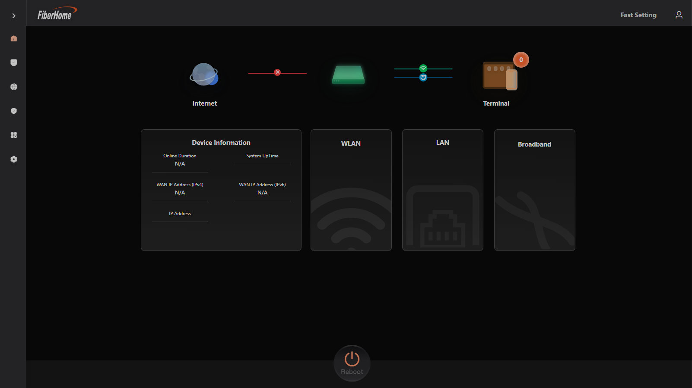
INTL-LOGIN-001 成果截图（步骤9）

测试项2：INTL-LOGIN-002 错误密码登录失败，提示错误信息
测试类型 | Login
测试目的 | INTL-LOGIN-002 错误密码登录失败，提示错误信息
预置条件 | 设备已上电，浏览器可访问 192.168.1.1
测试浏览器 | chromium
测试环境 | 1. 运营商: intl  2. 环境: real  3. 浏览器: chromium  4. 运行ID: 20260903_154644  5. 执行时间: 2026-09-03T15:46:50  6. 耗时: 3.2s
测试步骤 | 1. 访问登录页（real.navigate，path=/login.html）  2. 输入正确用户名（real.fill，selector=#user_name，value=${QCT_INTL_ADMIN_USER}）  3. 输入错误密码（real.fill，selector=#loginpp，value=WrongPass123）  4. 点击登录（real.click，selector=#login_btn）  5. 断言错误提示显示（real.assert_login_error）  6. 仍停留在登录页（real.assert_url_contains，substring=login.html）  7. 截图错误提示（real.screenshot，name=INTL-LOGIN-002_error）
期望结果 | - 断言[login_error]：断言错误提示显示  - 断言[url_contains]：仍停留在登录页
测试结果 | 实际结果：通过（7/7 个步骤通过）
测 试 人 | 自动化自测
测试结论 | 通过
备注 | 优先级: P0  模块: Login  执行状态: 通过
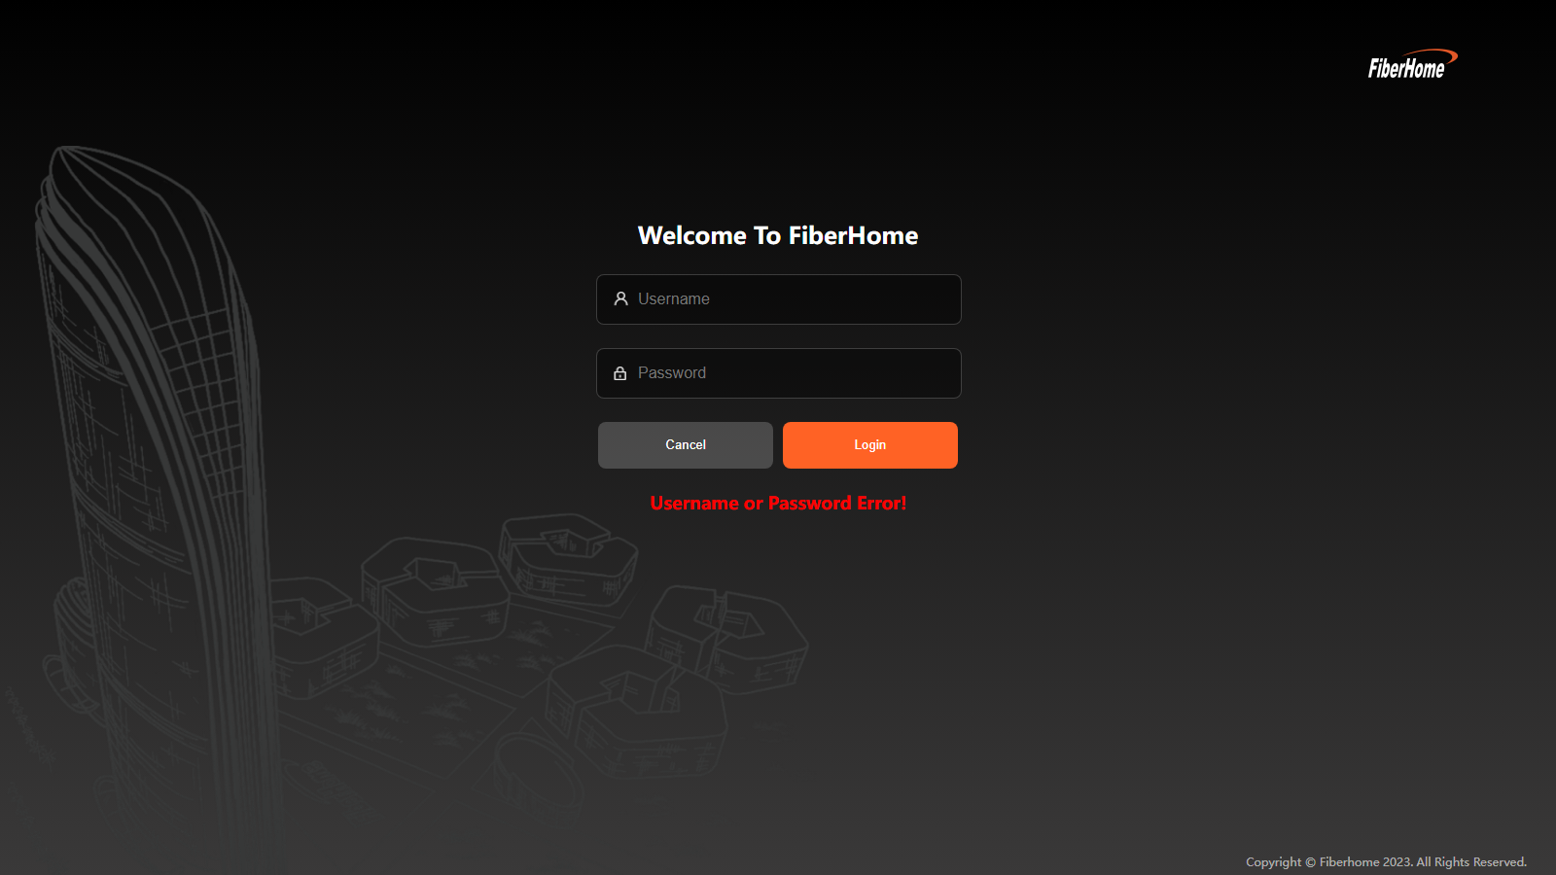
INTL-LOGIN-002 成果截图（步骤7）

测试项3：INTL-LOGIN-003 空用户名登录被前端校验拦截
测试类型 | Login
测试目的 | INTL-LOGIN-003 空用户名登录被前端校验拦截
预置条件 | 设备已上电，浏览器可访问 192.168.1.1
测试浏览器 | chromium
测试环境 | 1. 运营商: intl  2. 环境: real  3. 浏览器: chromium  4. 运行ID: 20260903_154644  5. 执行时间: 2026-09-03T15:46:53  6. 耗时: 3.2s
测试步骤 | 1. 访问登录页（real.navigate，path=/login.html）  2. 清空用户名（real.fill，selector=#user_name，value=）  3. 输入正确密码（real.fill，selector=#loginpp，value=${QCT_INTL_ADMIN_PASS}）  4. 点击登录（real.click，selector=#login_btn）  5. 前端校验拦截，停留登录页且无错误提示（real.assert_login_stays）
期望结果 | - 断言[login_stays]：前端校验拦截，停留登录页且无错误提示
测试结果 | 实际结果：通过（6/6 个步骤通过）
测 试 人 | 自动化自测
测试结论 | 通过
备注 | 优先级: P1  模块: Login  执行状态: 通过
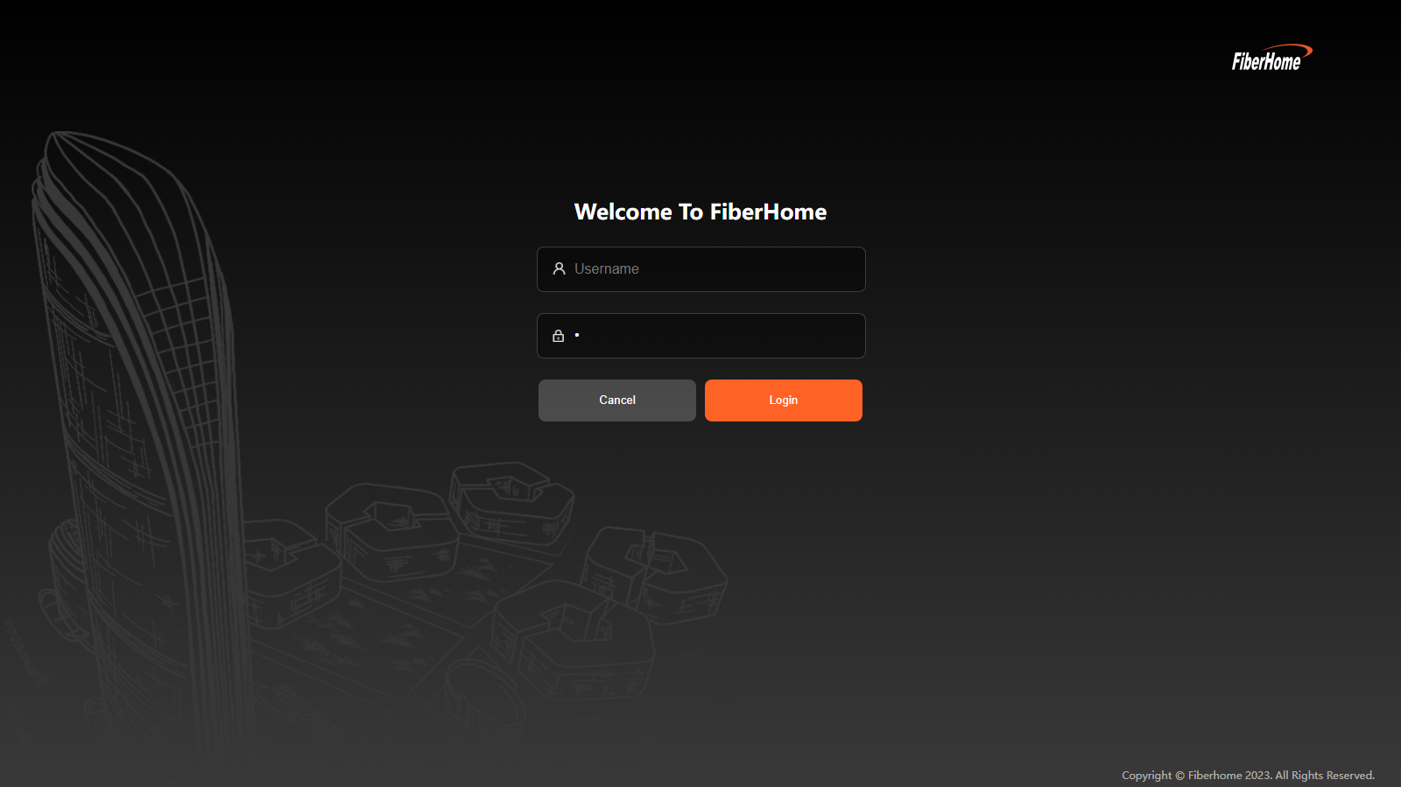
INTL-LOGIN-003 成果截图（步骤6）

测试项4：INTL-LOGIN-004 空密码登录被前端校验拦截
测试类型 | Login
测试目的 | INTL-LOGIN-004 空密码登录被前端校验拦截
预置条件 | 设备已上电，浏览器可访问 192.168.1.1
测试浏览器 | chromium
测试环境 | 1. 运营商: intl  2. 环境: real  3. 浏览器: chromium  4. 运行ID: 20260903_154644  5. 执行时间: 2026-09-03T15:46:56  6. 耗时: 3.1s
测试步骤 | 1. 访问登录页（real.navigate，path=/login.html）  2. 输入正确用户名（real.fill，selector=#user_name，value=${QCT_INTL_ADMIN_USER}）  3. 清空密码（real.fill，selector=#loginpp，value=）  4. 点击登录（real.click，selector=#login_btn）  5. 前端校验拦截，停留登录页且无错误提示（real.assert_login_stays）
期望结果 | - 断言[login_stays]：前端校验拦截，停留登录页且无错误提示
测试结果 | 实际结果：通过（6/6 个步骤通过）
测 试 人 | 自动化自测
测试结论 | 通过
备注 | 优先级: P1  模块: Login  执行状态: 通过
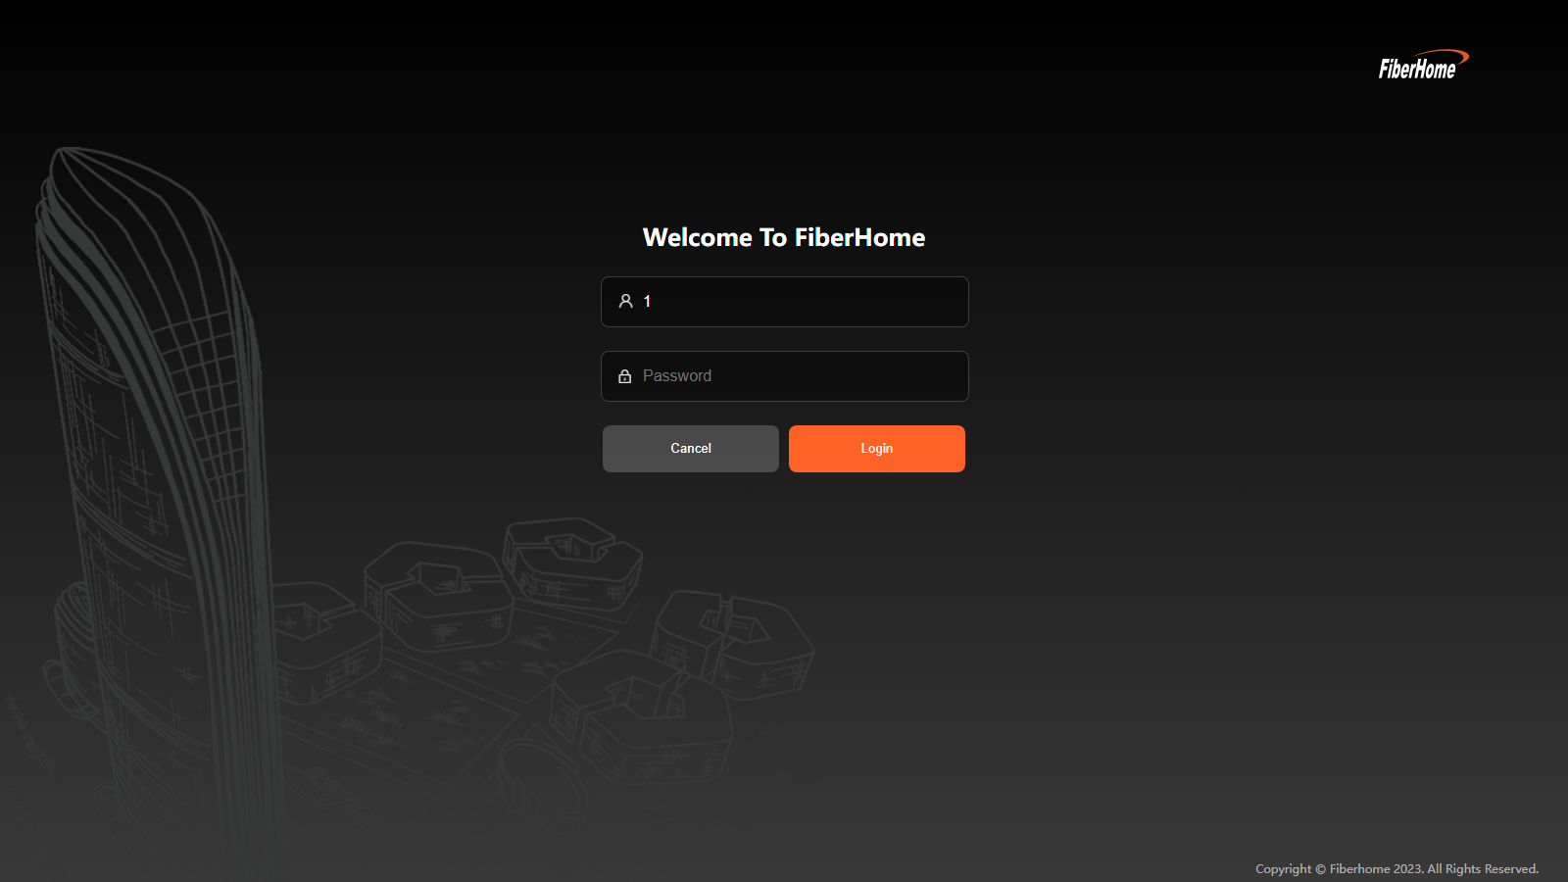
INTL-LOGIN-004 成果截图（步骤6）

测试项5：INTL-LOGIN-005 用户名前后空格登录失败（BVA）
测试类型 | Login
测试目的 | INTL-LOGIN-005 用户名前后空格登录失败（BVA）
预置条件 | 设备已上电，浏览器可访问 192.168.1.1
测试浏览器 | chromium
测试环境 | 1. 运营商: intl  2. 环境: real  3. 浏览器: chromium  4. 运行ID: 20260903_154644  5. 执行时间: 2026-09-03T15:46:59  6. 耗时: 3.1s
测试步骤 | 1. 访问登录页（real.navigate，path=/login.html）  2. 输入带前后空格的用户名（real.fill，selector=#user_name，value= ${QCT_INTL_ADMIN_USER} ）  3. 输入正确密码（real.fill，selector=#loginpp，value=${QCT_INTL_ADMIN_PASS}）  4. 点击登录（real.click，selector=#login_btn）  5. 断言错误提示显示（空格不自动去除）（real.assert_login_error）  6. 仍停留在登录页（real.assert_url_contains，substring=login.html）
期望结果 | - 断言[login_error]：断言错误提示显示（空格不自动去除）  - 断言[url_contains]：仍停留在登录页
测试结果 | 实际结果：通过（7/7 个步骤通过）
测 试 人 | 自动化自测
测试结论 | 通过
备注 | 优先级: P1  模块: Login  执行状态: 通过
INTL-LOGIN-005 成果截图（步骤7）

测试项6：INTL-LOGIN-006 登出后返回登录页
测试类型 | Login
测试目的 | INTL-LOGIN-006 登出后返回登录页
预置条件 | 设备已上电，可正常登录
测试浏览器 | chromium
测试环境 | 1. 运营商: intl  2. 环境: real  3. 浏览器: chromium  4. 运行ID: 20260903_154644  5. 执行时间: 2026-09-03T15:47:02  6. 耗时: 9.5s
测试步骤 | 1. 访问登录页（real.navigate，path=/login.html）  2. 输入正确用户名（real.fill，selector=#user_name，value=${QCT_INTL_ADMIN_USER}）  3. 输入正确密码（real.fill，selector=#loginpp，value=${QCT_INTL_ADMIN_PASS}）  4. 点击登录（real.click，selector=#login_btn）  5. 登录成功（real.assert_url_contains，substring=main.html#/）  6. 点击登出并确认（real.logout）  7. 登出后回到登录页（real.assert_url_contains，substring=login.html）  8. 截图登出后页面（real.screenshot，name=INTL-LOGIN-006_logout）
期望结果 | - 断言[url_contains]：登录成功  - 断言[url_contains]：登出后回到登录页
测试结果 | 实际结果：通过（8/8 个步骤通过）
测 试 人 | 自动化自测
测试结论 | 通过
备注 | 优先级: P0  模块: Login  执行状态: 通过
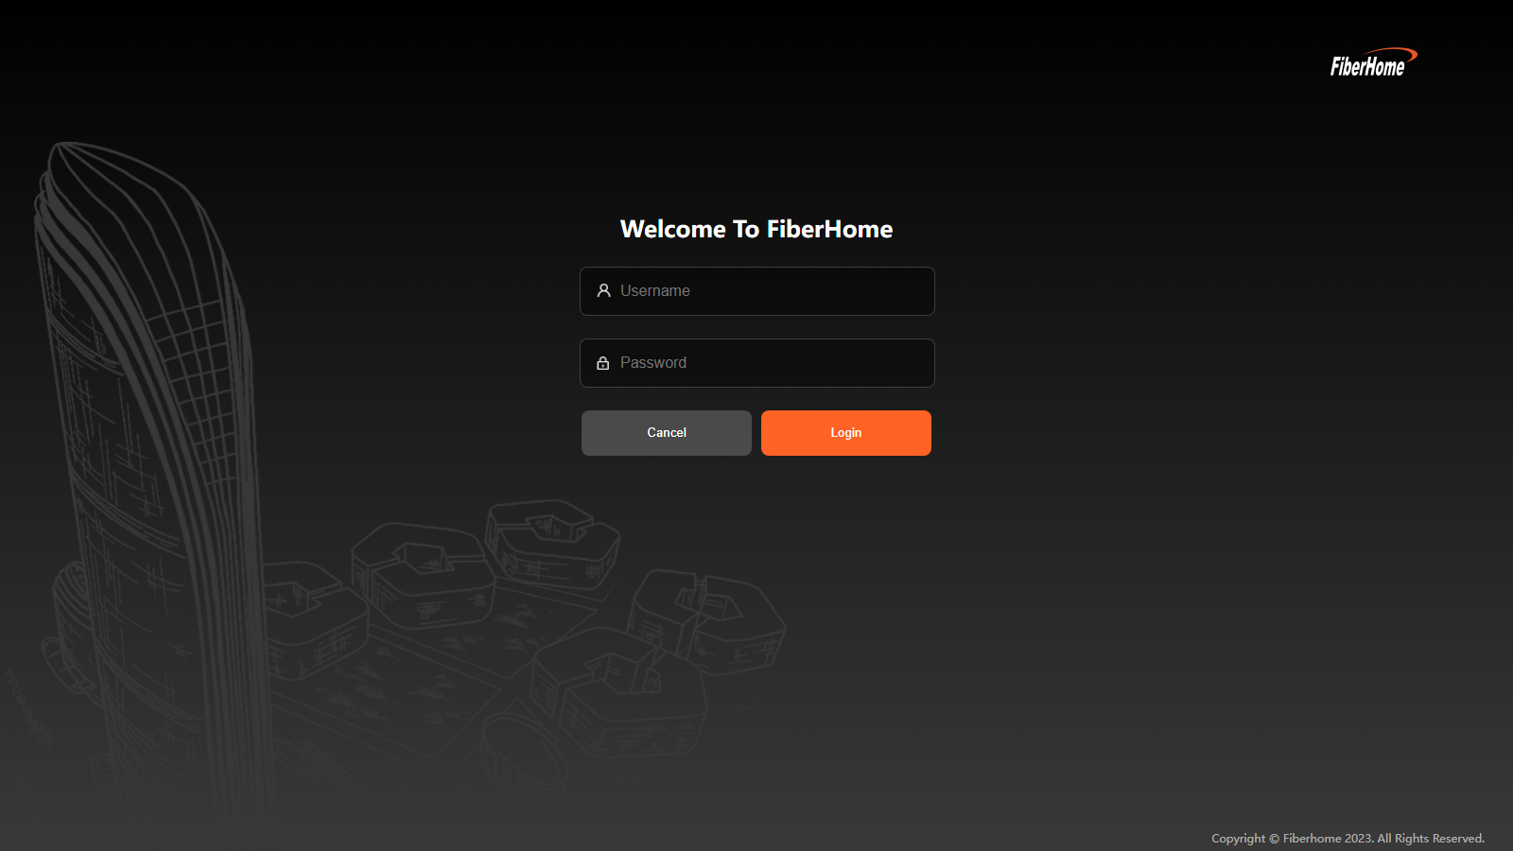
INTL-LOGIN-006 成果截图（步骤8）

测试项7：INTL-LOGIN-007 未登录直接访问受保护页面，跳转登录页
测试类型 | Login
测试目的 | INTL-LOGIN-007 未登录直接访问受保护页面，跳转登录页
预置条件 | 设备已上电，浏览器无登录会话
测试浏览器 | chromium
测试环境 | 1. 运营商: intl  2. 环境: real  3. 浏览器: chromium  4. 运行ID: 20260903_154644  5. 执行时间: 2026-09-03T15:47:12  6. 耗时: 5.5s
测试步骤 | 1. 未登录直接访问首页（real.navigate，path=/main.html#/home）  2. 未登录访问应跳转登录页或登录表单可见（real.assert_unauth_redirect）
期望结果 | - 断言[unauth_redirect]：未登录访问应跳转登录页或登录表单可见
测试结果 | 实际结果：通过（3/3 个步骤通过）
测 试 人 | 自动化自测
测试结论 | 通过
备注 | 优先级: P1  模块: Login  执行状态: 通过
INTL-LOGIN-007 成果截图（步骤3）

测试项8：INTL-LOGIN-008 密码连续错误3次触发账号锁定
测试类型 | Login
测试目的 | INTL-LOGIN-008 密码连续错误3次触发账号锁定
预置条件 | 设备已上电，浏览器可访问 192.168.1.1，无未过期的登录锁定状态
测试浏览器 | chromium
测试环境 | 1. 运营商: intl  2. 环境: real  3. 浏览器: chromium  4. 运行ID: 20260903_154644  5. 执行时间: 2026-09-03T15:47:17  6. 耗时: 14.3s
测试步骤 | 1. 访问登录页（real.navigate，path=/login.html）  2. 输入用户名（real.fill，selector=#user_name，value=${QCT_INTL_ADMIN_USER}）  3. 第1次输入错误密码（real.fill，selector=#loginpp，value=WrongPass1）  4. 点击登录（real.click，selector=#login_btn）  5. 第1次登录失败提示（real.assert_login_error）  6. 等待设备处理第1次错误请求（real.wait，ms=3000）  7. 输入用户名（real.fill，selector=#user_name，value=${QCT_INTL_ADMIN_USER}）  8. 第2次输入错误密码（real.fill，selector=#loginpp，value=WrongPass2）  9. 点击登录（real.click，selector=#login_btn）  10. 第2次登录失败提示（real.assert_login_error）  11. 等待设备处理第2次错误请求（real.wait，ms=3000）  12. 输入用户名（real.fill，selector=#user_name，value=${QCT_INTL_ADMIN_USER}）  13. 第3次输入错误密码（real.fill，selector=#loginpp，value=WrongPass3）  14. 点击登录（real.click，selector=#login_btn）  15. 等待锁定提示更新（设备返回锁定提示有延迟）（real.wait，ms=5000）  16. 连续3次错误后账号被锁定，提示锁定信息（real.assert_text_contains，selector=.login_error_hint，text=wrong 3 times）  17. 账号锁定，仍停留在登录页（real.assert_url_contains，substring=login.html）  18. 截图账号锁定提示（real.screenshot，name=INTL-LOGIN-008_locked）
期望结果 | - 断言[login_error]：第1次登录失败提示  - 断言[login_error]：第2次登录失败提示  - 断言[text_contains]：连续3次错误后账号被锁定，提示锁定信息  - 断言[url_contains]：账号锁定，仍停留在登录页
测试结果 | 实际结果：通过（18/18 个步骤通过）
测 试 人 | 自动化自测
测试结论 | 通过
备注 | 优先级: P1  模块: Login  执行状态: 通过
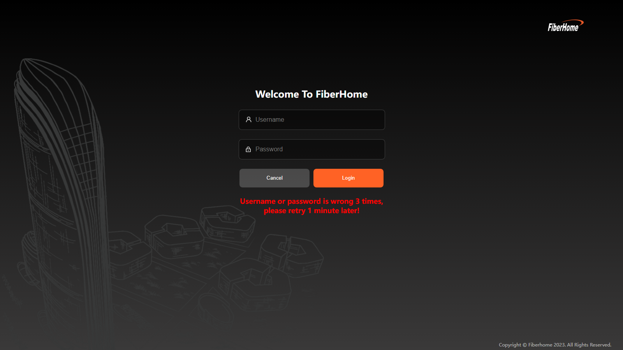
INTL-LOGIN-008 成果截图（步骤18）

测试结果
总用例：8
通过：8
失败：0
跳过：0
超时：0
中断：0
通过率：100.0%
总耗时：48 秒（48.2s）
平均单条用例耗时：5.8s（最短 3.1s，最长 14.3s）
执行区间：2026-09-03T15:46:44 ~ 2026-09-03T15:47:32

分套件统计
序号 | 套件 | 用例数 | 通过 | 失败 | 耗时
1 | login（登录页面） | 8 | 8 | 0 | 46.3s

设备行为差异与安全发现
1、本轮为 INTL 新 UI（SPA 架构、英文 UI）真机专项验证（套件：login），测试对象为国际版网关 HG6142HT（192.168.1.1，HTTPS 自动探测），账号由环境变量注入（.env QCT_INTL_*，报告脱敏）；本轮涉及套件：login 8 条，共 8 条用例（P0 3 条、P1 5 条，含 5 条负向安全类用例）。
2、执行结果：8/8 通过（失败 0），通过率 100.0%，测试结论「通过」。总耗时 48 秒（48.2s），平均单条用例 5.8s；耗时前三：INTL-LOGIN-008 14.3s（密码连续错误3次触发账号锁定）；INTL-LOGIN-006 9.5s（登出后返回登录页）；INTL-LOGIN-007 5.5s（未登录直接访问受保护页面，跳转登录页）。
3、功能覆盖分析：① 正确账号密码登录成功，跳转首页（INTL-LOGIN-001）通过；② 错误密码登录失败，提示错误信息（INTL-LOGIN-002）通过；③ 空用户名登录被前端校验拦截（INTL-LOGIN-003）通过；④ 空密码登录被前端校验拦截（INTL-LOGIN-004）通过；⑤ 用户名前后空格登录失败（BVA）（INTL-LOGIN-005）通过；⑥ 登出后返回登录页（INTL-LOGIN-006）通过；⑦ 未登录直接访问受保护页面，跳转登录页（INTL-LOGIN-007）通过；⑧ 密码连续错误3次触发账号锁定（INTL-LOGIN-008）通过。
4、登录域专项观察：① 正向登录与错误密码负向校验符合预期，错误提示经 div.login_error_hint 呈现；② 空用户名/空密码由前端校验拦截；③ 连续 3 次错误密码触发账号锁定（约 1 分钟），锁定类用例置于套件末位执行，避免锁定波及其后用例；④ 登出与未登录深链访问均正确回跳登录页；⑤ 历史回归曾发现登出后服务端会话未失效风险（当时 INTL-LOGIN-007 有效失败），本轮该场景通过，建议保持纳入例行回归观察。
5、耗时统计说明：本轮为单套件专项执行（login），净耗时 48.2s；如需完整回归画像（24 套件 107 条，总耗时约 24.7 分钟），参见同日全量回归报告。

测试结论
通过

